双柏县“7·13”坍塌事故调查报告（公开稿）
来源：楚雄州应急管理局 楚雄州应急管理局·行政执法信息
原文链接：https://yjglj.cxz.gov.cn/info/1675/18556.htm
发布时间：2023-11-20 抓取时间：2026-10-14 正文含图，已嵌入原图

双柏县“7·13”坍塌事故调查报告（公开稿）
• 索引号：11532300MB19155603/2025-00027
• 公开范围：公开
•
• 发布机构：楚雄州应急管理局
• 标题：双柏县“7·13”坍塌事故调查报告（公开稿）
• 发文日期：2023-11-20
•
• 文号：
•
• 主题词：
楚雄双柏云南普熏生物科技有限公司“7·13”较大坍塌事故调查报告
楚雄州政府事故调查组
2023年11月8日
目录
一、事故基本情况2
（一）事故发生单位概况2
（二）事故发生单位安全管理情况3
（三）事故发生经过4
（四）事故现场情况5
图1 万寿菊发酵池平面尺寸图 6
图2 现场万寿菊发酵池肥槽回填图 7
图3 倒塌墙体图 8
图4 墙外填土示意图 9
图5 墙外填土示意图 10
图7 砌筑工艺缺陷示意图 12
图8 砌筑工艺缺陷示意图 13
图9 万寿菊发酵池肥槽回填照片 14
图10 倒塌墙体照片 15
图11 倒塌墙体照片 16
（五）人员死亡和直接经济损失情况17
二、事故应急处置及评估情况17
（一）事故信息接报及响应情况17
（二）事故善后情况17
（三）事故应急处置评估18
三、事故原因分析18
（一）直接原因分析18
（二）间接原因分析19
四、有关责任单位存在的主要问题20
（一）事故单位20
（二）有关监管部门20
（三）地方党委政府20
（四）其他方面存在的问题21
五、对有关责任人员和责任单位的处理建议21
（一）对事故有关责任人员的处理建议21
1.建议移送司法机关处理的人员 21
2.对有关公职人员的处理建议 22
（二）对有关责任单位的行政处罚建议25
（三）对事故有关责任人员的行政处罚建议26
（四）其他处理意见26
六、事故主要教训27
七、事故整改和防范措施28
（一）树牢安全发展理念，严格落实安全监管责任28
（二）深入开展安全生产专项执法检查28
（三）深刻吸取事故教训，举一反三抓实问题整改29
（四）加强中药材行业安全生产监管工作29
（五）加强宣传教育，营造安全生产良好氛围29
2023年7月13日11时许，楚雄州双柏县法脿镇法甸村委会云南普熏生物科技有限公司万寿菊发酵池建设工地发生墙体坍塌事故，造成3人死亡，直接经济损失约300万元。
事故发生后，省应急管理厅高度重视，副厅长作出批示，要求做好死者善后和事故原因调查工作。楚雄州委书记，州委副书记、州长，州委常委、常务副州长先后对事故作出批示。7月13日下午，州委常委、常务副州长带领州应急管理局、州卫生健康委、州住房城乡建设局等有关部门领导赶赴事故现场，指导事故应急救援和善后处置工作。双柏县委、县政府迅速作出工作安排部署，制定了《双柏县法脿镇“7·13”事故调查及善后处置工作方案》，成立由双柏县委副书记、县长为组长，县应急管理、卫生健康、住房城乡建设、农业农村、公安、司法等部门及法脿镇政府有关人员为成员的事故处置工作领导小组，全力做好事故应急和善后处置工作。
依据《中华人民共和国安全生产法》《生产安全事故报告和调查处理条例》等有关法律法规规定，7月19日，楚雄州人民政府成立由州安委会副主任、州应急管理局局长任组长，州住房城乡建设局局长、副局长，州农业农村局副局长，州总工会副主席，州安委办副主任、州应急管理局副局长任副组长，州农业农村局、州住房城乡建设局、州公安局、州应急管理局、州总工会等部门有关人员为成员的楚雄双柏云南普熏生物科技有限公司“7·13”较大坍塌事故调查组（以下简称事故调查组），下设直接原因调查组、间接原因调查组、综合组、事故调查协调组开展事故调查工作。邀请楚雄州纪委州监委介入事故调查，州检察院派员参加事故调查。
事故调查组遵照“科学严谨、依法依规、实事求是、注重实效”和“四不放过”的原则，通过现场勘验、调查取证、综合分析，查明了事故发生的经过、原因、人员伤亡和直接经济损失情况，认定了事故性质和责任，提出对有关责任单位和责任人员处理建议及事故整改和防范措施。经调查认定，楚雄双柏云南普熏生物科技有限公司“7·13”较大坍塌事故是一起因万寿菊发酵池施工工程无施工设计，无质量、安全技术交底；未对作业人员开展安全教育培训，现场施工人员安全意识淡薄，对施工作业安全预估不足、预判不准，不具备施工作业操作技能，砖砌体施工作业未做到内外搭砌，出现连续通缝，上下错缝不规范，砌体整体性和稳定性达不到要求；事故当天，在墙体砌筑完毕发酵池砖砌体砂浆强度未达到7天保养规定要求，砖砌体尚未形成有效的强度和抗侧力的情况下，就采用挖机进行肥槽回填作业，导致挖机回填土侧压力致使砌体失稳倒塌，造成的较大生产安全责任事故。
一、事故基本情况
（一）事故发生单位概况
云南普熏生物科技有限公司成立于2022年9月14日，注册地址云南省楚雄彝族自治州双柏县法脿镇XXX，类型：有限责任公司（自然人投资或控股），统一社会信用代码9153232322MABXEXXXXX，注册资本XXX万元，法定代表人黎XX。经营范围（许可项目）：农作物种子经营一般项目；农业生产资料的购买、使用；与农业生产经营有关的技术、信息、设施建设运营等服务；普通货物仓库服务；技术服务、技术开发、技术咨询、技术交流、技术转让、技术推广；农村集体经济组织管理；农业专业及辅助性活动；农业园艺服务；园区管理服务；农作物病虫害防治服务；农作物栽培服务；农作物收割服务；灌溉服务；农业生产托管服务；农作物种子经营；初级农产品收购；中草药收购；粮食收购；地产中草药购销；食用农产品批发；食用农产品零售；农林牧副渔专业机械的安装、维修；农副食品加工专用设备销售；谷物种植；豆类种植；油料种植；薯类种植；棉花种植；蔬菜种植；花卉种植；园艺产品种植；水果种植；香料作物种植；中草药种植；茶叶种植；草种植；石斛种植；土地使用权租赁；土地整治服务；土石方工程施工。
（二）事故发生单位安全管理情况
2023年6月初，云南普熏生物科技有限公司法定代表人黎XX与双柏县法脿镇法甸村委会法甸一村任X、殷XX两户商定，以XX元每亩每年的租金租用两户的园地，计划投资12万元建设一个长30m、宽10m、高3.5m的万寿菊发酵池。6月26日至7月5日，黎XX租用法脿镇烂泥村委会皮租扎村李XX驾驶的“三一”牌135型挖机在租用的园地挖建发酵池。7月6日，发酵池基础开挖完成后，黎XX与法脿镇XX村委会XX村杨X华口头协议，由杨X华负责云南普熏生物科技有限公司万寿菊发酵池的墙体砌砖、墙体粉刷及发酵池内的地面硬化建设事项，没有书面协议和安全约定。杨X华找到双柏县法脿镇的杨X、杨XX、施XX、丁XX、秃XX、李XX、普XX、宋XX、刘XX、刘X昌进行发酵池墙体砌砖建设，参与施工人员均为当地村民，未经过专业培训，也无砌砖作业技术和经验。云南普熏生物科技有限公司在万寿菊发酵池建设中安全投入不足，不具备安全生产条件。安全生产管理制度缺失，对施工作业人员未组织开展安全生产教育培训，未制定安全生产规章制度和操作规程。现场安全管理缺失，无现场安全管理人员，未建立落实安全风险分级管控和隐患排查治理双重预防工作机制，及时消除生产安全事故隐患。
（三）事故发生经过
2023年7月13日上午，杨X华、杨X、杨XX、施XX、丁XX、秃XX、李XX、普XX、宋XX、刘XX、刘X昌到法脿镇法甸村委会东北侧约1.1公里处云南普熏生物科技有限公司万寿菊发酵池建筑施工工地，继续对尚未完工的发酵池原砌筑砖墙2.5m的基础上进行砌筑作业。10时许，砌筑高度约1.0m左右。砌筑完成后，刘XX、刘X昌、宋XX在发酵池内捡剩余红砖并由秃XX驾驶装载机运送至万寿菊发酵池东北侧道路上，其他人员在万寿菊发酵池外进行收尾工作。李XX驾驶挖机对砖墙外侧肥槽进行回填土（从东北侧顺时针进行回填），10时30分许，入口右侧砖墙外侧（倒塌墙）回填结束，回填最大厚度约2.2m，最大宽度约1.5m。李XX驾驶挖机又到对面入口左侧砖墙外侧进行回填。11时许，入口右侧砖墙墙体突然向内发生倒塌，致正在发酵池内捡剩余红砖的刘XX、刘X昌、宋XX被倒塌的砖墙墙体掩埋，现场周边的其他人员迅速将被掩埋人员刨出，其中1人经法脿镇卫生院医护人员现场抢救无效死亡，2人送往双柏县人民医院抢救无效死亡。
（四）事故现场情况
1. 天气状况：根据双柏县气象部门天气情况报告，2023年7月13日，双柏县法脿镇法甸村委会多云有阵雨，降雨量2.4mm，风向西南风，平均风速1.1m/s。凌晨至早上7点施工作业现场小雨，7点后天气多云转晴，无雨雪及大风天气。
2. 万寿菊发酵池平面尺寸为长29m、宽11m（详见图1）。
3. 现场万寿菊发酵池肥槽回填主要采用挖机进行回填（详见图9）。回填最大厚度约2.2m、回填宽度约0.4～1.5m（详见图2）。
4.万寿菊发酵池倒塌墙体厚0.37m、长约28m。倒塌墙体照片（详见图3、图10及图11）。
5.墙外填土现场照片（详见图4、图5、图6）。
6.砌筑工艺缺陷现场照片（详见图7、图8）。
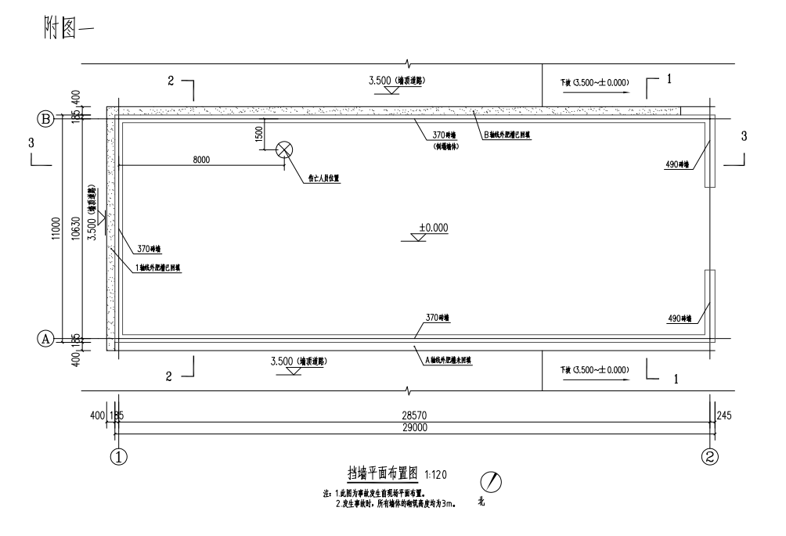
图1万寿菊发酵池平面尺寸图

图2 现场万寿菊发酵池肥槽回填图

图3 倒塌墙体图

图4墙外填土现场照片

图5墙外填土现场照片

图6墙外填土现场照片

图7 砌筑工艺缺陷现场照片
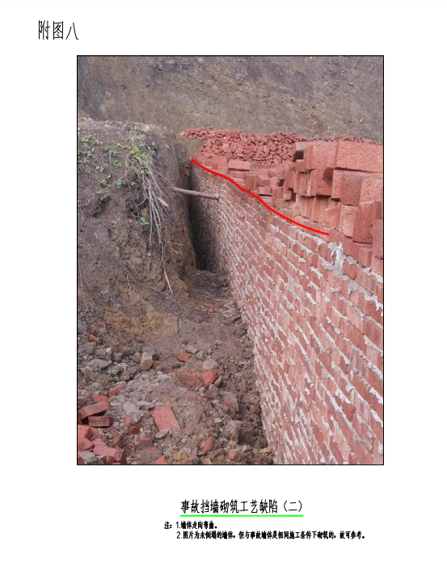
图8 砌筑工艺缺陷现场照片

图9万寿菊发酵池肥槽回填现场照片
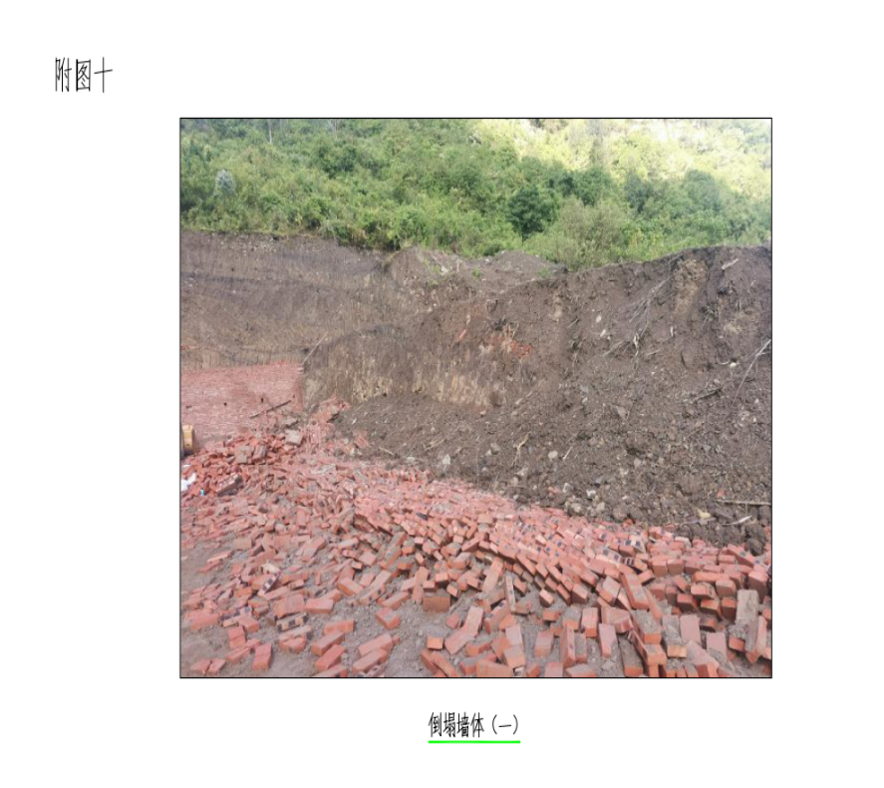
图10倒塌墙体现场照片

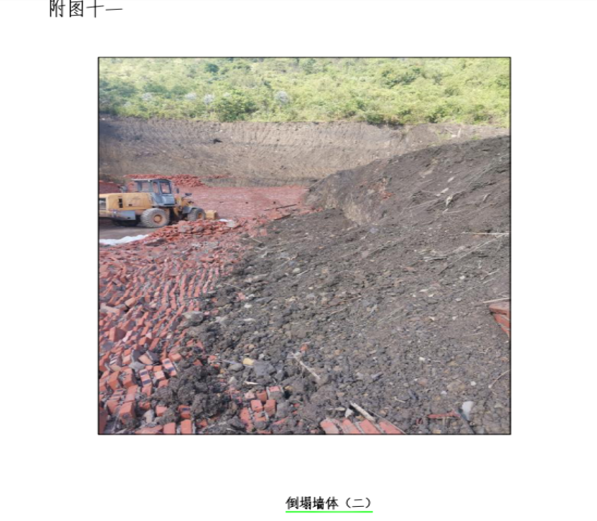
图11倒塌墙体现场照片
（五）人员死亡和直接经济损失情况
事故造成3人死亡。根据《企业职工伤亡事故经济损失统计标准》，经调查核定该起事故直接经济损失约300万元。
二、事故应急处置及评估情况
（一）事故信息接报及响应情况
事故发生后，杨X华立即电话向120急救中心及公司负责人黎XX报告，黎XX接到报告后，电话向法脿镇政府镇长报告，并从文山州赶往楚雄州双柏县法脿镇处理事故善后。11时40分，法脿镇党委政府接到报告后，镇党委书记立即组织有关人员赶赴事故现场救援处置，13时17分，法脿镇党委政府向双柏县政府总值班室报告。县政府接到报告后，立即组织相关部门人员赶到事故现场开展事故应急救援处置，14时36分，县政府向州政府总值班室进行报告，县应急管理局向州应急管理局指挥中心进行报告。15时39分，州应急管理局将事故核实情况分别向州委、州政府和省应急管理厅书面报告，省应急管理厅高度重视，副厅长作出批示，要求做好死者善后和事故原因调查工作。楚雄州委书记，州委副书记、州长，州委常委、常务副州长先后对事故作出批示。接到报告后，州委常委、常务副州长带领州应急管理局、州卫生健康委、州住房城乡建设局等有关部门领导赶赴事故现场，指导事故应急救援和善后处置工作。
（二）事故善后情况
事故发生后，双柏县立即成立事故处置工作组，开展家属情绪安抚、心理疏导、医疗保障等善后工作，同时，加强对黎XX和杨X华等事故相关人员的思想疏导、稳控管控工作。黎XX赶到事故现场后与死者家属商定赔偿协议，黎XX、杨X华积极主动筹资按赔偿协议对死者家属进行了赔偿，得到了死者家属谅解，并签订了谅解书。死者善后赔偿结束后，三名死者遗体已火化择日安葬。事故未造成网络舆情，事故善后处置工作迅速、妥善开展完成。
（三）事故应急处置评估
事故发生后，楚雄州委、州政府高度重视，州、县党委政府和相关部门行动迅速、分工协作、科学处置，死者家属得到稳妥有效安抚，事故现场管控有力，善后处置迅速得当，未出现新伤亡情况及影响社会稳定的问题，楚雄双柏“7·13”较大坍塌事故应急救援处置及时高效。
三、事故原因分析
（一）直接原因分析
1. 发酵池施工作业人员安全意识淡薄，不具备施工作业操作技能，对施工作业中安全预估不足、预判不准，没有认真对工作环境中的危险源进行观察确认，冒险作业。
2.发酵池施工现场连续多日降雨，土体松软、承载力不足。
3.发酵池砖砌体砂浆强度未达到保养7天规定要求，砖砌体尚未形成有效的强度和抗侧力，且砖砌体施工作业未做到内外搭砌，出现连续通缝，上下错缝不规范，砌体整体性和稳定性达不到要求。7月13日当天砌筑完毕就采用挖机进行肥槽回填，最终挖机回填土侧压力致使砌体失稳、墙体倒塌。
以上因素叠加，导致万寿菊发酵池墙砌体失稳倒塌。
（二）间接原因分析
云南普熏生物科技有限公司主体责任不落实。1.公司安全投入不足，不具备安全生产条件，发酵池施工无设计，安全风险管控不到位，无质量技术要求，施工作业无安全技术交底和风险告知。发酵池建设施工中，未向施工人员配发安全帽，未设置安全警示标志。表2.公司安全生产管理制度缺失，对施工作业人员未组织开展安全生产教育培训，未制定安全生产规章制度和操作规程。3.公司现场安全管理缺失，无现场安全管理人员，未建立落实安全风险分级管控和隐患排查治理双重预防工作机制，及时消除生产安全事故隐患。
四、有关责任单位存在的主要问题
（一）事故单位
云南普熏生物科技有限公司安全生产主体责任不落实。公司安全投入不足，不具备安全生产条件。安全生产管理制度缺失，对施工作业人员未组织开展安全生产教育培训，未制定安全生产规章制度和操作规程。现场安全管理缺失，无现场安全管理人员，未建立落实安全风险分级管控和隐患排查治理双重预防工作机制，及时消除生产安全事故隐患。云南普熏生物科技有限公司对该事故负有主体责任。
（二）有关监管部门
双柏县工业信息化商务科技局作为万寿菊加工行业主管部门，履行行业安全生产监督管理职责不到位，未对云南普熏生物科技有限公司万寿菊中药材加工项目开展检查监督管理，落实“管行业必须管安全、管业务必须管安全”责任不力。对事故的发生负有行业监管责任。
（三）地方党委政府
1.法脿镇党委、镇政府落实安全生产责任制不到位。对引进企业存在重招商轻管理，云南普熏生物科技有限公司引进后，未安排明确相关的责任领导及安全监管人员对该公司进行安全监管。对万寿菊发酵池施工现场安全问题只做常规口头提醒，开展安全生产监督检查工作不到位，存在漏洞、盲区，履行安全生产监管责任不到位，落实属地责任、监管责任不力。对事故的发生负有属地监管责任。
2. 双柏县人民政府部署开展重大事故隐患专项排查整治2023行动迟缓，组织对事故隐患排查整治不认真，安全生产监管责任压的不实，对县级相关部门履行安全生产监管职责督促、指导不到位，对事故的发生负有领导责任。
（四）其他方面存在的问题
1.云南普熏生物科技有限公司法律意识淡薄，建设万寿菊发酵池占用园地在施工前未向法脿镇自然资源所报批，未进行设施农用地备案审批就开始建设。
2. 法脿镇自然资源所参与云南普熏生物科技有限公司万寿菊发酵池选址确定地块后没有告知企业办理相关用地手续，未督促云南普熏生物科技有限公司办理设施农用地手续备案审批。
五、对有关责任单位和责任人员的处理建议
（一）对事故有关责任人员的处理建议
1.建议将黎XX、杨X华移送司法机关处理
2.建议将事故有关的8名公职人员移交纪委监委处理
（二）对有关责任单位的行政处罚建议
云南普熏生物科技有限公司安全生产主体责任不落实。安全投入不足，不具备安全生产条件。安全生产管理制度缺失，对施工作业人员未组织开展安全生产教育培训，未制定安全生产规章制度和操作规程。现场安全管理缺失，无现场安全管理人员，未建立落实安全风险分级管控和隐患排查治理双重预防工作机制，及时消除生产安全事故隐患。违反《中华人民共和国安全生产法》第四条第一款、第二十条、第二十八条第一款的规定，依据《中华人民共和国安全生产法》第一百一十四条第（二）项规定，建议由楚雄州应急管理局依法给予行政处罚。
（三）其他处理意见
1. 法脿镇人民政府落实安全生产责任制不到位，履行属地
责任、监管责任不力。对事故的发生负有属地监管责任。建议责成法脿镇人民政府向双柏县人民政府作出深刻书面检查。
2.法脿镇党委落实安全生产责任制不到位，履行属地责任、监管责任不力。对事故的发生负有属地监管责任。建议责成法脿
镇党委向双柏县委作出深刻书面检查。
3. 双柏县工业信息化商务科学技术局履行管行业必须管安全职责不力，建议责成双柏县工业信息化商务科学技术局向双柏县人民政府作出深刻书面检查。
4. 双柏县人民政府部署开展重大事故隐患专项排查整治2023行动迟缓，组织对事故隐患排查整治不认真，安全生产监管责任压的不实，对县级相关部门履行安全生产监管职责督促、指
导不到位，对事故的发生负有领导责任。建议责成双柏县人民政府向楚雄州人民政府作出深刻书面检查。
六、事故主要教训
（一）贯彻落实安全发展理念不牢、源头把控失守。地方党
委政府贯彻落实安全发展理念不牢，引进项目后，对安全生产管理不严格，不认真排查整治风险隐患，源头把控失守。行业主管部门贯彻落实安全发展理念不牢，日常监管缺失。
（二）生产经营单位对万寿菊发酵池项目按照经验组织建设，项目安全投入严重不足，未建立安全生产规章制度，未对施工作业人员安全教育培训，对建设中的风险分析研判缺失，建设中未开展隐患排查治理。
七、事故整改和防范措施
（一）树牢安全发展理念，严格落实安全监管责任。
要认真学习贯彻习近平总书记关于安全生产系列重要论述，坚持
“人民至上、生命至上”理念，树牢“红线”，筑牢“底线”，强力扭住防范重大风险、遏制重特大事故这个“牛鼻子”，充分认识防范化解重大安全风险的重要性，从“根本上消除事故隐患，从根本上解决问题”，真正扛起安全生产的政治责任。要深刻汲取事故教训，严格落实“党政同责、一岗双责、齐抓共管、失职追责”责任制，深入分析本地区安全生产存在的问题和薄弱环节，认真研究落实安全生产工作措施，严格落实领导责任、属地责任、监管责任和主体责任，聚焦重点领域，从严加强监管，抓好重大事故隐患专项排查整治2023行动，坚决遏制各类安全事故发生。
（二）深入开展安全生产专项执法检查。
（三）深刻吸取事故教训，举一反三抓实问题整改
（四）加强中药材行业安全生产监管工作。
（五）加强宣传教育，营造安全生产良好氛围。

